2024_C++_Project

（2024春季c++课程 大作业）

饕在山青——山东大学青岛校区餐厅反馈系统
23级人工智能 宋浩宇 202300130183

一、前置信息：
开发环境：
软件环境：Windows 11 家庭中文版(x64) ;Visual Studio 2022 ;Qt 6.8.0 msvc2019_64;Qt Designer
硬件环境：处理器：13th Gen Intel(R) Core(TM) i9-13980HX 2.20 GHz;
RAM 32.0 GB (31.6 GB 可用)

二、系统展示：
此处展示部分系统运行时的效果，见图1，图2，图3，图4，图5，图6
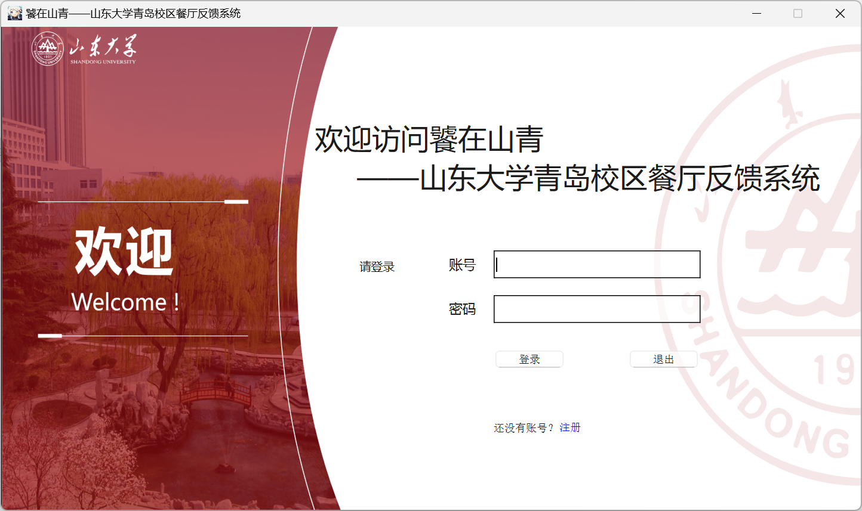
图 1 登录界面
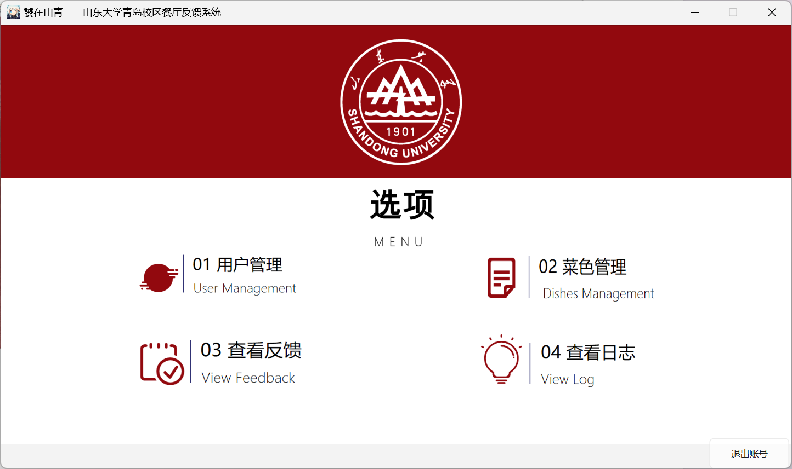
图 2 管理员功能界面
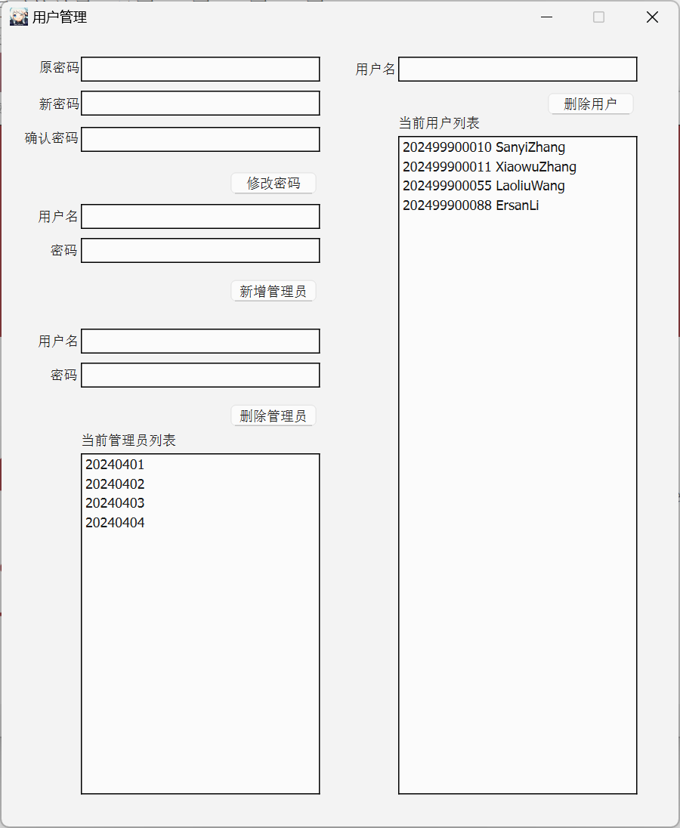
图 3 用户管理界面
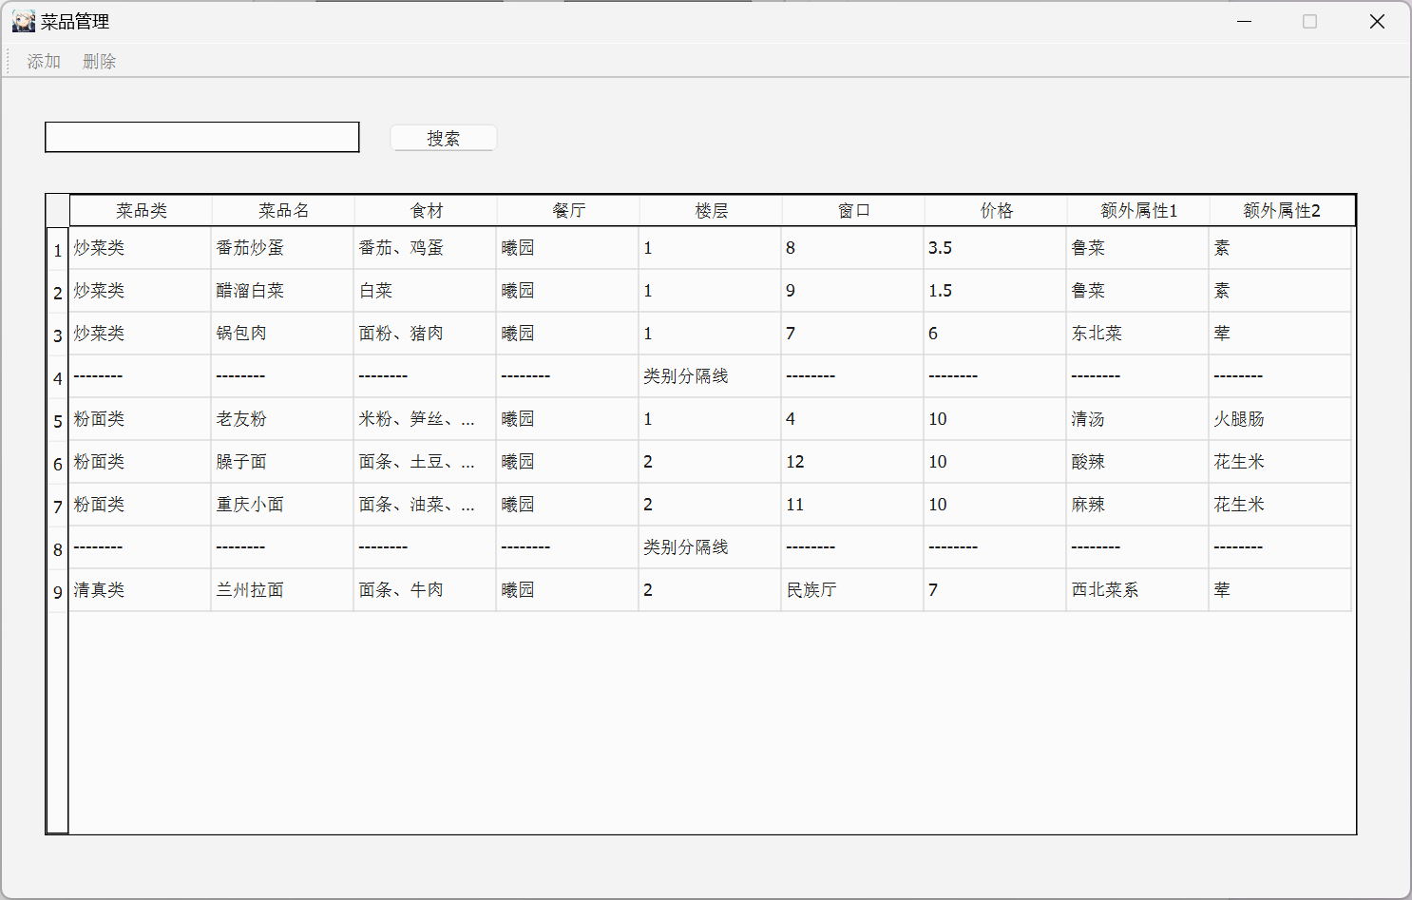
图 4 菜品管理界面
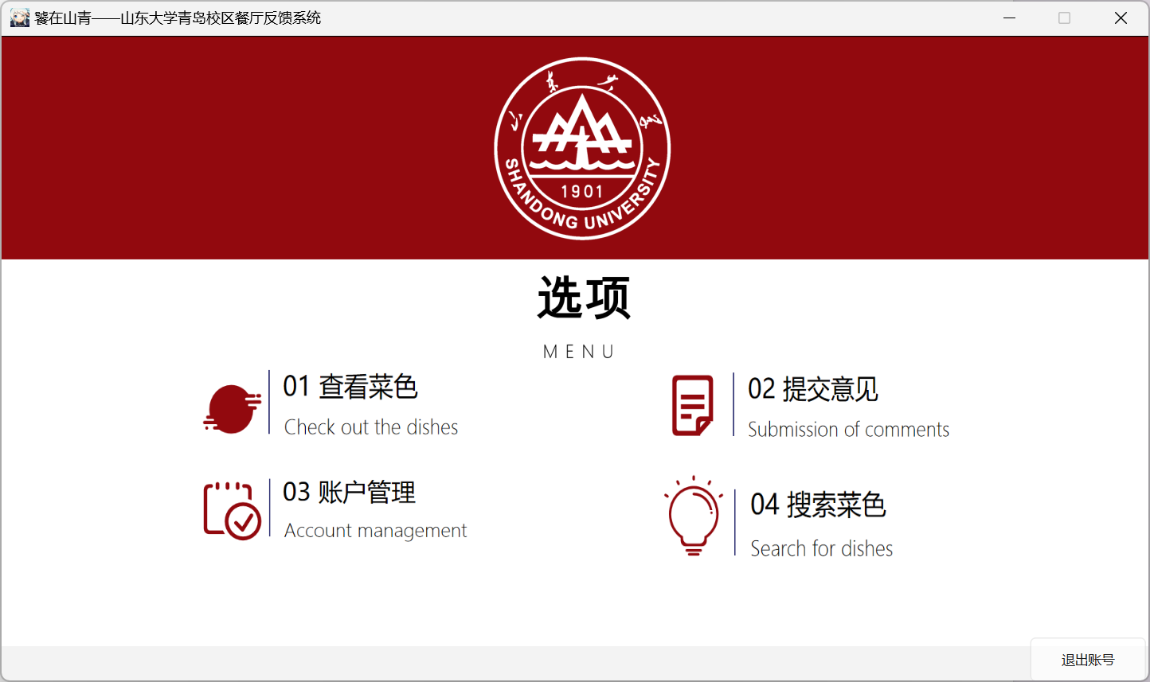
图 5 用户功能界面
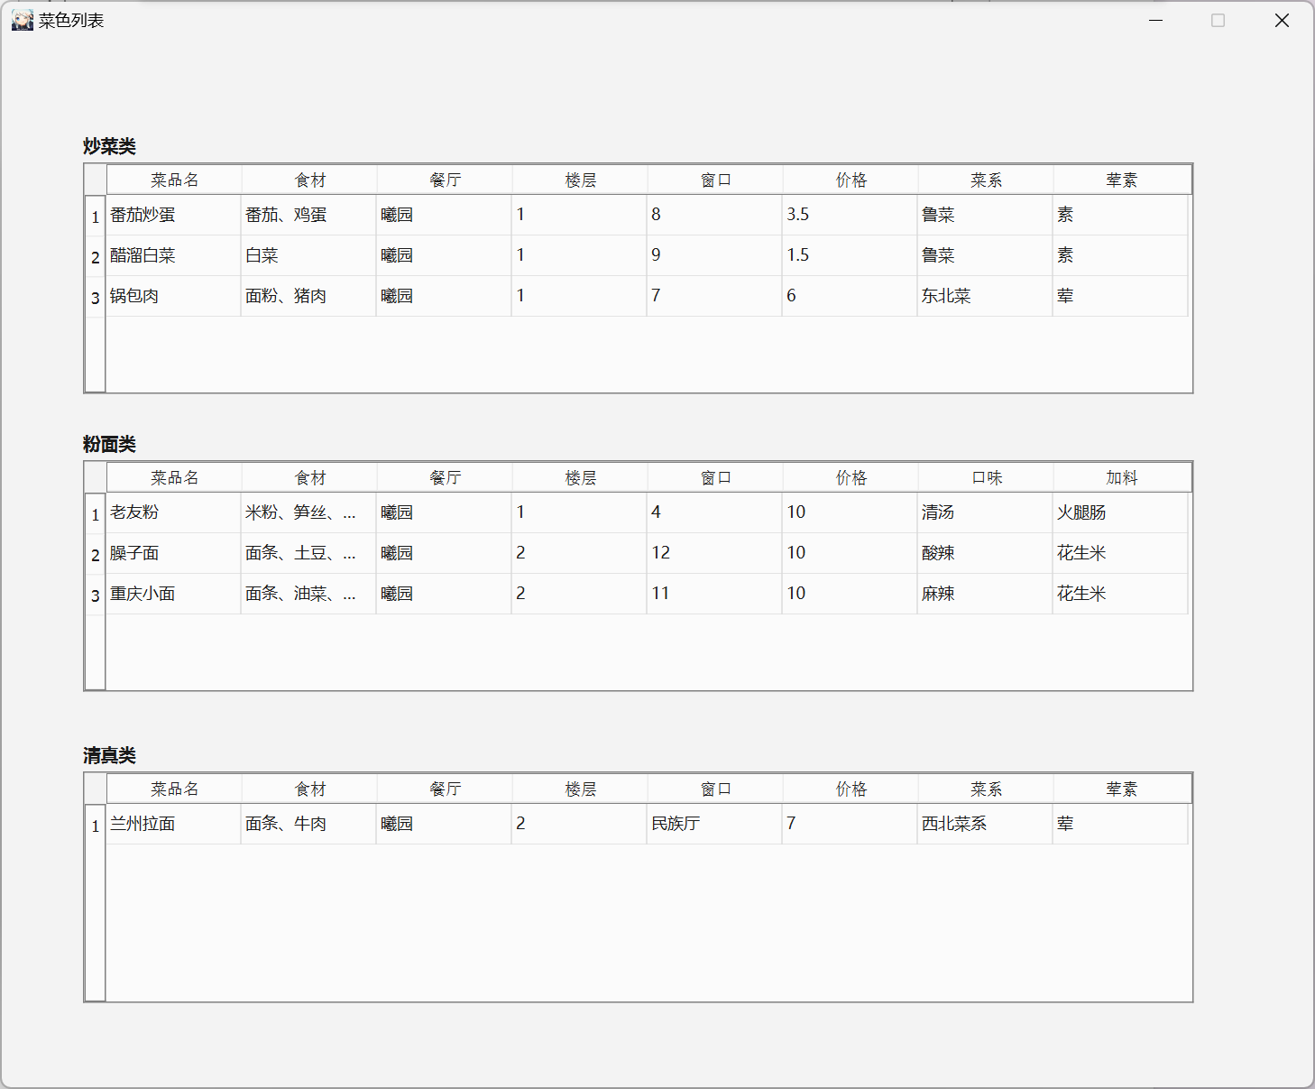
图 6 菜色查看界面

系统总述
系统的整体架构可参考下图7来理解。
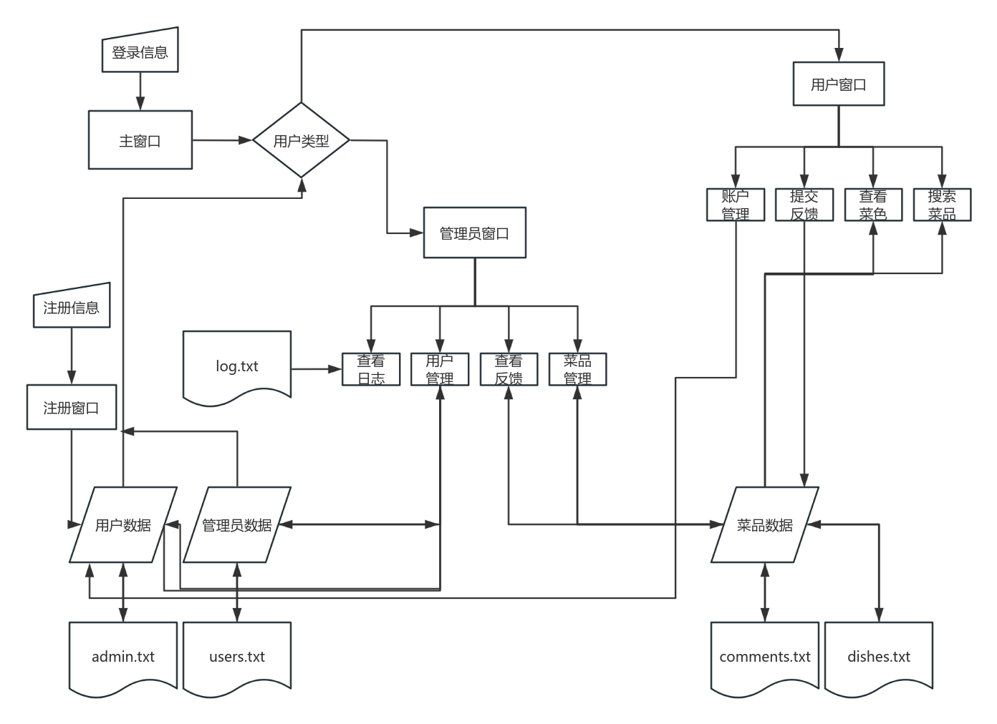
图 7 系统流程示意图（省略日志写入和用户操作键入）
核心数据：本系统在设计时定义了User类和Dish类，并用User类派生出StudentAndTeacher和Admin类用于存储普通用户和管理员的数据，用Dish类派生出FiredDish、FlourDish和HalalDish类来分别储存炒菜类、粉面类和清真类的数据。整个系统完全使用C++中的std::map来进行全局数据的储存，所有窗口在执行功能时所使用的数据依据即为以下五个std::map：1.储存教师用户和学生用户的std::map<std::string,StudentAndTeacher>2.储存管理员用户的std::map<std::string,Admin>3.储存炒菜类的std::map<std::string,FiredDish>4.储存粉面类的std::map<std::string,FlourDish>5.储存清真类的std::map<std::string,HalalDish>。通过对这几个std::map的增删查改来实现整个系统在运行时的数据管理。为了简化代码，将把菜色添加至对应std::map中的操作都添加至了对应菜色类的构造函数中。
数据读写：本系统由于使用Qt 6.8.0来进行设计，而Qt框架在运行时默认使用UTF-8编码的字符集。但是因为Windows系统默认的是ANSI编码的字符集，而老师提供admin.txt和users.txt文件使用的是UTF-8编码，的dishes.txt文件和comments.txt文件是ANSI编码，因此在文件读写的时候，对于用户和管理员的读写直接使用的C++标准中的std::fstream文件流来对std::string进行输入输出，而在读写菜品和反馈的时候则是使用而在使用std::string储存的数据时通过QString类的静态成员函数fromLocal8Bit()、toUtf8()、fromUtf8()、toLocal8Bit()、toStdString()函数来进行文本的编码格式转换，再通过文件流输入输出转换后的文本。
窗口逻辑：本系统的窗口分为两种，即主窗口和功能窗口，主窗口实现账号的登录和功能窗口的唤起，功能窗口实现所需的操作功能。其中的功能窗口都是通过主窗口的槽函数通过new关键字创建的，因此还在对一个窗口类的closeEvent(QCloseEvent*)进行了覆写来定义窗口关闭时系统的操作，并加入delete(this);语句来防止内存的溢出。
全局变量逻辑：考虑到本系统的文件写入操作的判断逻辑以及要对当前登录的用户有标记，因此创建了一个System类，在其中创建静态数据成员来进行全局变量的储存，再通过对System类的头文件的包含来实现这些对这些全局变量的调用。
功能总述：
本系统总共有如下若干功能：
- 大作业要求基础功能
管理员部分：
登录、添加新管理员、删除已有管理员、修改管理员密码、添加菜色、删除菜色、查看用户反馈
用户部分：
用户登录、查看所有菜色、搜索菜色、提交意见。
- 附加功能
系统部分：
日志功能：
本系统制作了一套完备的日志功能，用于记录系统的启动和停止、各个窗口的唤起和关闭、用户的登录、用户的请求、系统的操作等每一个系统事件和用户操作。
登出功能：
由于大作业要求的基础功能中没有登出功能，因此而外添加登出功能以实现系统运行中的账户切换。
管理员部分：
修改密码、删除现有用户、注销本账号、在管理菜色的界面搜索菜色、搜索对应菜色的反馈信息、查看日志功能生成的日志。
用户部分：
用户注册、修改密码、修改姓名、注销账号。

四、系统组件
本系统一共由如下窗口组件构成：
1.主窗口：用于用户登录和功能窗口唤起。
2.注册窗口：用于接收用户的注册信息并创建新用户。
3.查看菜色窗口：由普通用户唤起，用于展示系统中所储存的菜品的信息。
4.搜索菜色窗口：由普通用户唤起，用于搜索并展示系统中所储存的菜品的信息。
5.提交反馈窗口：由普通用户唤起，用于提交对于特定菜品的反馈。
6.账户管理窗口：由普通用户唤起，用于修改该用户的账户信息。
7.菜品管理窗口：由管理员用户唤起，用于增添或删除系统中所储存的菜品信息。
8.用户管理窗口：由管理员用户唤起，用于修改该管理员的账户信息、新增或删除管理员、删除普通用户。
9.查看反馈窗口：由管理员用户唤起，用于查看普通用户提交的反馈。
10.查看日志窗口：由管理员用户唤起，用于查看系统运行产生的日志。

五、附加功能说明
添加原因：首先登出功能、用户注册功能、用户修改密码功能、用户修改姓名功能、用户注销账号功能、管理员修改密码功能、管理员注销账号功能都是为了让系统关于使用者方面的功能更加完备，让使用者有更多的可修改信息项。管理员搜索对应菜色的反馈信息是为了丰富反馈信息的展示方式，可以优化使用者的使用体验。管理员在管理菜色的界面搜索菜色也是为了更方便地进行菜品的管理。管理员查看日志是日志功能的附加功能。日志功能的建立是为了记录下每一次系统的运行操作和使用者的请求，方便以后根据日志信息进行问题溯源。
实现方式：
登出功能，因为有System类的静态数据成员来储存当前登录的用户，因此在登出功能所做的就是让System类中的当前登录用户改为空用户，并运行该用户中的Exit()成员函数，最后将主窗口界面改为登录视图。
注册功能：通过注册窗口来获取用户输入的注册信息，验证注册信息的可用性之后建立一个新的StudentAndTeacher对象并将其插入对应的std::map当中，并调整全局变量告知系统需要更新用户信息文件。
用户修改密码功能：通过用户输入的修改密码的信息，将std::map中对应的StudentAndTeacher对象所储存的密码更改，并调整全局变量告知系统需要更新用户信息文件。
用户修改姓名功能：通过用户输入的修改姓名的信息，将std::map中对应的StudentAndTeacher对象所储存的姓名更改，并调整全局变量告知系统需要更新用户信息文件。
用户注销账号功能：通过验证用户输入的账号信息，先执行登出功能，再在其对应std::map中删除掉该用户所对应的键值对，最后调整全局变量告知系统需要更新用户信息文件。
管理员相关的账号管理功能和普通用户同理。
管理员搜索菜色和搜索反馈信息都是使用键入的数据作为键去对应的std::map中调用对应的值，不存在则弹出提示信息，存在则输出该菜品对象中储存的信息。
管理员查看日志功能有两种模式，一种是查看所有的日志，此时是将log.txt文件中的所有的数据直接通过QTextBrowser全部展示出来，而另一种是分次查看，可以查看系统单次运行的日志，也是部分截取log.txt文件中的数据再通过QTextBrowser展示出来。

详细说明书
在登陆界面，如果已有账户，只需要输入账号和密码就可以登录，系统会自动判断该用户为管理员还是普通用户。如果没有用户，可以选择使用注册功能，在注册功能窗口注册账号，但需要注意的是本系统不支持账号、密码、姓名内存在空格或转义字符。
在用户功能界面，可以通过右下角的退出账号退回到系统的登陆界面，可以打开查看菜色来查看所有菜色，可以打开搜索菜色来对菜色进行搜索，在搜索菜色这个功能窗口里有一个可以选择是否保留搜索结果，如果不保留搜索结果，则在每次搜索时，系统都会清空当前的搜索情况，仅保留新的搜索结果那一条，而如果选中保留搜索结果，则每次搜索时系统都不会清空当前已经搜索出来的结果而是在原来的基础上追加新的搜索结果。在提交反馈界面，通过输入要反馈的菜品的菜名，下方文本框内输入反馈内容来进行反馈，同样的是，该文本框不支持空格和转移字符。在账户管理界面，可以通过输入原密码和两次新密码来修改密码，也可以通过输入原姓名和两次新姓名来修改姓名，也可以通过输入完整的账号信息来选择注销本账号，如果选择注销掉本账号，系统会退回到登录界面。
在管理员功能界面，可以点击右下角的退出账号来返回登陆界面，可以选择管理菜品，选择工具栏中的新增，则会弹出用于输入新增菜品的信息的窗口，在这个窗口内输入完整信息之后，菜品就会被添加进去，也可以通过选中下方表格中的菜品再点击上方工具栏的删除来进行对菜品的删除，不过这个操作只能对单行起作用。在查看反馈界面，可以通过点击上方工具栏的选项来选择搜索反馈还是查看所有的反馈，如果选择搜索菜品的反馈，则是通过在搜索框输入菜品名称来查看对应菜品的反馈，查看所有反馈则是会在下方文本框里按照菜品名称罗列出所有菜品的反馈，不同的菜品之间由分割线隔开。管理员查看日志，这个窗口里也有一个可以勾选的框，默认勾选，表示查看所有的日志，取消勾选则改为按照系统的启动事件分别查看每次启动时的日志，使用下方的查看下一次和查看上次一来进行日志的切换。在用户管理窗口，可以输入原密码和两次新密码来进行密码的修改，可以输入账号和密码来创建新的管理员账户，也可以通过输入账号和密码来删除对应的管理员账户，如果输入的是当前登录的账号，则会在确认后注销当前账号并返回系统登录界面，还可以通过输入普通用户的账号来删除普通用户。
以上就是本系统所有的功能，其余的也可以按照文件中文本的储存格式直接对文件进行修改。本系统仍然存在一定漏洞，比如在创建新的菜品、账户、反馈时，如果键入了空格或转义字符，在系统运行时不会出问题，但是当系统推出后，数据被写入文件之后，下一次系统运行的时候会出现数据读取错误的问题。

总结
本系统实现了大作业要求的所有功能，同时也另外实现了许多额外的功能，已经具备了较高的可用性，且通过windeployqt工具和Enigma virtual box工具对资源文件和动态链接库文件进行了打包，制作成了一个单独的可执行文件，总体来看完成度较高。但是仍然存在因为使用文件流直接向字符串进行输入这种操作而导致的对于文本键入的要求较高（即不能有空格，转义字符），且很多功能的实现方式还能优化来让这个系统使用起来更加人性化，以及系统的美术资源也有优化的空间，但整体来看这个系统实现的还是比较完善的。

